Guía de aprendizaje PIE
 | Nombre del Estudiante |  |  | Curso: 8 año A
 | Nombre del Estudiante |  |  | Fecha: Semana 11-05 al 15-05
 | Unidad: 0 | Multiplicación y División de números enteros
 | O.A.(s) Adaptado: | Mostrar que comprenden la multiplicación y la división de números enteros:  •representándolas de manera concreta, pictórica y simbólica  •aplicando procedimientos usados en la multiplicación y la división de números naturales (OA 1 – 8° Básico)
 | Docente: | Katherine Artillería García  Docente PIE | Asignatura: | Matemáticas
Nota:
Se solicita guardar cada guía de material de apoyo pie para cuando nos reintegremos realicemos un trabajo colaborativo con cada material entregado… Cariños, Katherine Artilleria, Docente PIE.

MULTIPLICACIÓN Y DIVISIÓN DE NÚMEROS ENTEROS
1. Resuelve las siguientes multiplicaciones
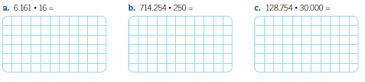
2. Encierra la multiplicacion cuyo producto corresponde a cada número
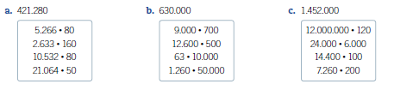
3. Lee los siguientes problemas, resuelve y responde
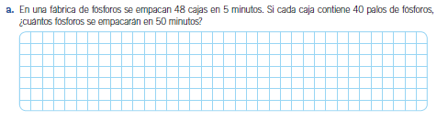

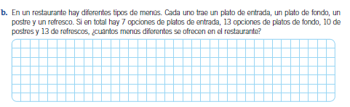
4. Resuelve las siguientes divisiones
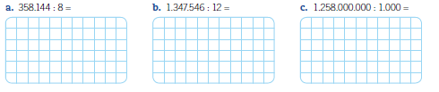
5. Completa con el término que falta en cada caso
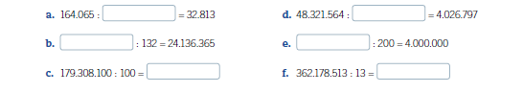
6. Resuelve el siguiente problema matematico
